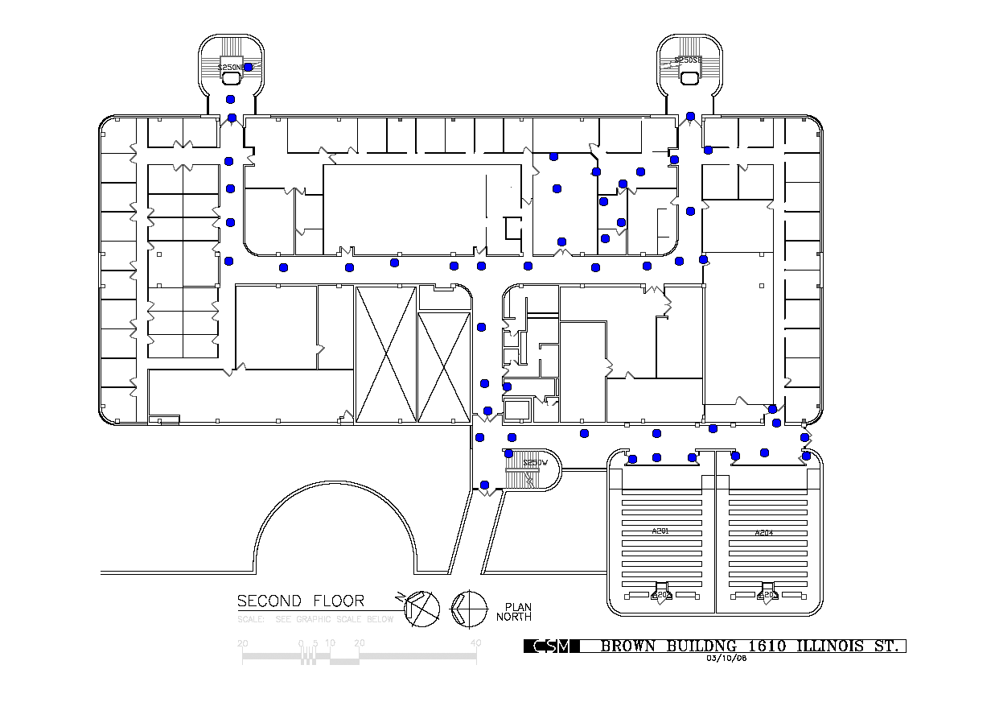
10
11
12
13
14
20
21
22
23
24
30
31
32
33
34
40
41
42
43
44
50
51
52
53
54
60
61
62
63
64
70
71
72
73
74
80
81
82
83
84
90
91
92
93
94
100
101
102
103
104

